RAZISKUJ EM:
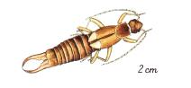
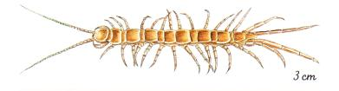
Katera je žuželka – striga ali strigalica

žival A žival B
(slikovni vir: http://www2.arnes.si/~opoljanelj/projekti/spletna_tla/zivali.htm)

- Oglej si živali na sliki. Primerjaj ju med sabo in zapiši, v čem sta si podobni in v čem različni.
______________________________________________________________

______________________________________________________________

______________________________________________________________.

- Na podlagi do sedaj osvojenega znanja poskusi določiti, katera od teh dveh živali je žuželka.
Obkroži.
žival A žival B

Svoj odgovor utemelji.
______________________________________________________________
______________________________________________________________

- Katera od živali na sliki je striga in katera strigalica?

Žival A: ________________________________

Žival B: ________________________________

Pri delu si pomagaj z učbenikom in svetovnim spletom. Če česa ne boš kljub prebrani literaturi razumel, mi lahko pišeš na mail: petra.usaj@os-sturje.si

